«Герои войны – память народа»
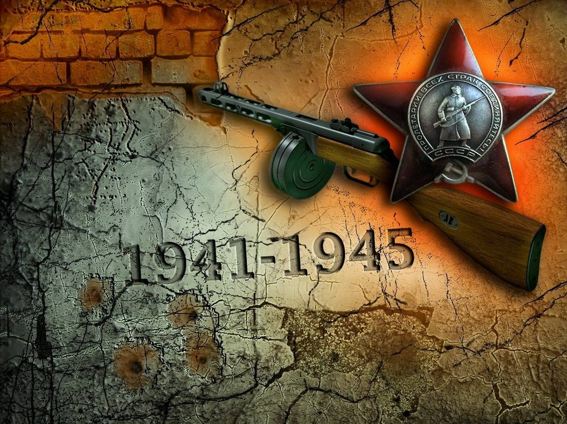

МКУК Урус-Мартановского муниципального района
«Межпоселенческая центральная библиотека»
Структурное подразделение
Шалажинская сельская библиотека
Название конкурса: «Герои войны – память народа»
Должность: Заведующая библиотекой
ФИО: Хаджимуратова Малейкат Мовлдиевна
Год проведения конкурса: 2020 год

Цель: Воспитание патриотических чувств.
Задачи:
- Показать, какое большое историческое значение имеет День Победы – 9 мая в истории развития нашей страны.
- Закрепление и углубление исторических знаний
- Развитие и воспитание патриотических чувств на ярких примерах героизма нашей армии, храбрости и мужества народа.
- Воспитание патриотизма, уважения и историческому наследию своей Родины.
- Воспитание у детей уважения к ветеранам, труженикам тыла.

9 мая – День памяти и скорби.
Ровно 75 лет назад началась Великая Отечественная война – самая кровопролитная в истории человечества.
Славной победе нашего народа в Великой Отечественной войне, посвящаем сегодняшнюю беседу. Никогда не изгладятся из нашей памяти, те 1418 дней и ночей, когда в грохоте и в огне канонад, шла битва – жесточайшая, из, когда – либо пережитых человечеством.
Сегодня мы вспоминаем героизм наших бойцов и командиров, насмерть стоявших на огненных рубежах, радость побед и первых салютов в их честь, горе и слезы миллионов матерей, вдов, сирот.
Великая Ответственная война стала величайшей трагедией и испытанием сил каждого советского человека.
Народы Северного Кавказа, как и народы всей страны, с первого дня считали эту войну против немецких агрессоров, войной освободительной, борьбой за собственное существование. Открываются неизвестные ранее данные о количестве чеченцев, с оружием в руках, вставших тогда на защиту Советской родины.
К началу войны в рядах Красной армии находилась около 9 тысяч чеченцев и ингушей, призванных на воинскую службу.
В годы войны выдвинулась целая плеяда выдающихся полководцев и военачальников: Г.К. Жуков, К.К. Рокосовский, И.С.Конев, А.М. Василевский, Н.Ф. Ватутин, Ф.И. Толбухин и многие другие навечно вошли в историю Великой Отечественной. Под их руководством наши солдаты прошли в непрерывных сражениях тяжкий путь, сначала от западных границ до Москвы, Волги и Кавказа, затем на запад до Берлина.
Все дальше в глубь истории уходят события, связанные с Великой Отечественной войной. Но память о тех, кто героически сражался за Родину, живет в сердцах людей. Они глубоко осознают, что в бессмертном подвиге народном, слились воедино доблесть и героизм наших воинов, партизан и подпольщиков, самоотважный труд рабочих и крестьян, сынов и дочерей, всех наций и народностей.
В этот светлый, но «со слезами на глазах» праздник мы приносим день глубокого уважения тем, кто отдал жизнь за нашу землю, за ее народ. Память о них должна жить не только в обелисках, но и в наших сердцах.
Эта не первая победа, которую неустрашимо помогали ковать чеченцы и ингуши. Вспомним о легендарных бойцах, которые уже в годы революционного лихолетия показали верность и безграничную любовь к родине, чувство долга, воинскую честь и доблесть.
В 1914 году вспыхнула было решено создать конную Кавказскую дивизию.
Цвет горской молодежи поспешил в ряды шести полков девизии: Чеченского, Ингушского, Татарского, Дагестанского, Кабардинского, Черкесского.
В рядах Чеченского полка отвагу и стойкость проявляли жители села Шалажи. Это шесть братьев Берсановых: Мухарби, Месерби, Маду,Дайрбек,Бису,Денисолт; Ахмет и Магомет Багалаевы, Садлок1 Зибукаев, Юнус Амерханов, Хаса Эльбуздзкаев, Гета Джотханов, ибрагим Акаев, братья Абубакар, Алавди, и Якуб Арсановы, Усман Говдуханов.
Была одна особенность, привнесенная в войну горцами: на место убитого брата, приезжал воевать другой брат, чтобы отомстить врагу. Так было в семье Арсановых, Багалаевых, Берсановых.
Наши земляки были в числе лучших бойцов Чеченского полка.
Чеченский народ горд и отважен. Честь и достоинство – это то, что, затронув враг может тяжко поплатиться. И множество историй, дошедших до наших времен лишь подтверждают нам это.
«Один из всадников – чеченцев отстал от полка из-за того, что совершал намаз. Не разобравшись в причинах, князь Дадиани в гневе хлестнул бойца плетью. Ставший свидетелем этого инцидента Магомет Багалаев почувствовал оскорбленным и себя, и в ту же секунду ударил своего командира. Дело передали в полевой суд, где больше говорили об унизительные оскорбления, нанесенного Светлейшему князю. Кто-то внес предложение о расстреле. И тогда Магомет сказал:
Магомет:
- «На этой войне погиб мой брат Ахмет, мужественное сражавший с врагом. Возможно, погибну я. Мне нет разницы, как это произойдет. В любом виде смерть, как веление Аллах1а, я приму достойно. Если придется погибнуть в бою – значит, я погибну, защищая Царя и Отечество. Если расстреляете вы – значит, погибну, защищая честь чеченца, который в свою честь защищает Царя и Отечество».
Дадиани:
- «Бойцы, иметь такого защитника чести для нас большая награда. Он не заслуживает наказания. Именно такие как Магомет покрыли русские войска великой славой. Я горд, что мне пришлось командовать такими доблестными джигитами»».
Сумел также отличиться наш земляк Берсанов Мухарби, герой, который пережил многое, даже собственные похороны. Прославился Мухарби мужеством и отвагой еще в войне с японцами, когда служил в Чеченской сотне, Терско-Кубанского полка. В первую мировую войну в составе Чеченского полка в кованной дивизии он прошел все круги военного ада: кровавые бои, семь тяжелых ранений, плен. Истекающий кровью его подобрал австрийский хирург.
Два года Мухарби вынуждено жил в Австрии, но ни на секунду не забывал отчий край, родных, близких друзей.
Вот как вспоминал Мухарби свое родовое село «Шалажи»:
- «Маржа я1, сан Дег1аста, сан хьоме дай бьахна Шалажи. Цкъа кхочурву-кх со хьан х1аьтте.Хьан ламан баххьашка кхийдош ойъурбу сира корта.
Сан миска Нана, тхан г1айг1ана кхоьлина хьан хаза ши б1аьрг боккхур бу серла.
Ойур ю тхуна йоьлхуш хьан г1еъелла ойла.
Со тешна ву, сийлахь Даймохк, Дала мукълахь, вайю ха гург хилар, сайн кхерча Дела лаамца со воьрзург хилар».
Мухарби не ошибся. Ровно через два года он устроил побег и вернулся на родину.
Начало Великой Отечественной Войны.
22 июня, в 4 часа утра без объявлений войны гитлеровская Германия вероломно нарушила границы СССР.
Прервалась мирная жизнь людей. Мечты, любовь, счастье – все опалил огонь жестокой кровопролитной войны.
Великая отечественная война – это бессмертный подвиг миллионов советских людей. Это невиданный героизм и стойкость защитников Бреста, Одессы, Севостополя, Киева. Это 900 дней осаждённого Ленинграда, великая битва под Москвой и на Волге. Это незабываемая оборона нашего Грозного, города нефтяников, который выстоял и победил.
Народы Чеченской республики приняли самое деятельное участие во всех этих славных делах нашей страны. Чеченский народ внес существенный вклад в общее дело победы над фашисткой Германией и ее союзниками в годы Великой Отечественной войны.
В связи с депортацией чеченского народа 23 февраля 1944 года, сотням чеченцев, представленным к высоким наградам было отказано.

«Истории наших героев»

Даша Ибрагимович Акаев – родился в селении Шалажи Урус-Мартановского района 5 апреля 1910 года в семье бойца легендарной «Дикой девизии» Ибрагима Акаева.
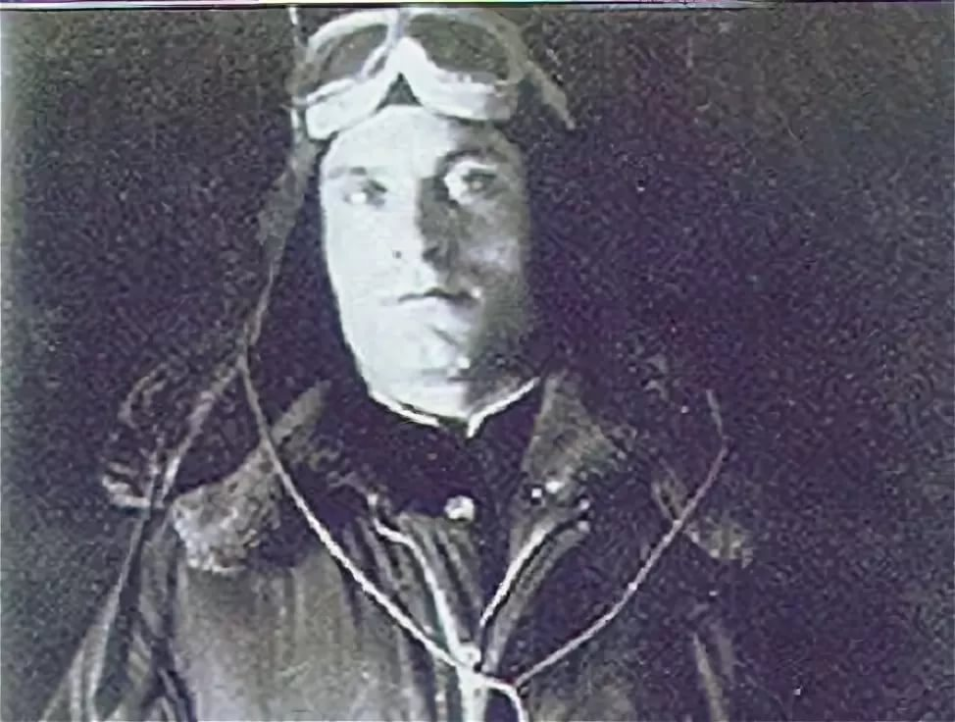

Во время становления советской власти Ибрагим переселился в соседний Ачхой-Мартановский район, в Закан-юрт.
С самого начала войны старший лейтенант Акаев подал рапорт об отправке на фронт. Командование его, как опытного летчика, назначает заместителем командира третьей авиаэскадрильи АКФ. Но Акаев добился направления в действующую армию и 31 января 1942 года прибыл в распоряжение ВВС КБФ.
Уже второго февраля Акаев начал боевые вылеты, за четыре дня было совершено 12 ночных вылетов, во время которых врагу был нанесен бoмбовый удар по объектам и живой силе. За эту операцию Акаева наградили орденом Красной Звезды. Опыт ночного боя стал достоянием не только 58-й Отдельной авиаэскадрильи, но и других подразделений ВВС КБФ. Не останавливаясь на достигнутом, Даша Ибрагимович осваивает новый скоростной штурмовик-бoмбардировщик и получает назначение в 35-й штурмовой авиаполк 9-й штурмовой дивизии ВВС КБФ.
Ленинградский фронт и авиация КБФ перешли в наступление 14 января 1944 года. Проявляя чудеса храбрости и героизма, полк майора Акаева взламывал оборону фашистов. Командование дивизии за блестящее выполнение боевых заданий представило Д.И.Акаева к ордену «Александр Невский».
Немецкий аэродром близ эстонского города Раквере играл важную роль в обороне Ленинграда. В его задачу входило уничтожить город, в случае прорыва блокады - перекрыть путь советским войскам на запад.
Даша Акаев пишет письмо своей матери. Его письмо матери зачитывал молодой солдат. Это было 22 февраля. Солдат прочитал матери о том, что Даша воюет смело, защищает Родину, но каждый раз, перед вылетом, думает о ней, о матери. И только эта мысль спасает его в войне.
А спустя сутки, этот же солдат выводит мать Даши Акаева из дома как и всех других жителей села. Было 23-е февраля.
Даша Акаев узнал о выселении Чеченцев и Ингушей по радиостанции. Он летел с боевого задания и, переключая волны, услышал на английской волне сообщение о том, что на Северном Кавказе проведена депортация народов. Что случилось с матерью? Жива ли? Замучена? Эти вопросы не выходили из головы Даши. Спустя некоторое время командир дивизии вызвал Дашу и сказал ему, что случилось, и что от него требует командование. Приказано было выслать Дашу в Казахстан. Но командир нашел способ оставить Дашу.
Акаев был сам не свой. Его подчиненные это заметили. По ночам они слышали, как их отважный, смелый командир, который хладнокровно шел в любой воздушный бой...тяжко стонет и впервые в жизни плачет, уткнувшись в подушку...
План операции по уничтожению немецкого аэродрома подготовил майор Даша Акаев и 26 февраля 1944 года он вылетел в составе штурмовой группы на свое последнее задание. Неприступный аэродром стратегического назначения был стерт с лица земли ценой жизни майора Д.Акаева и его семи боевых товарищей. Оставшиеся в живых летчики видели, как самолет Акаева упал на аэродром.
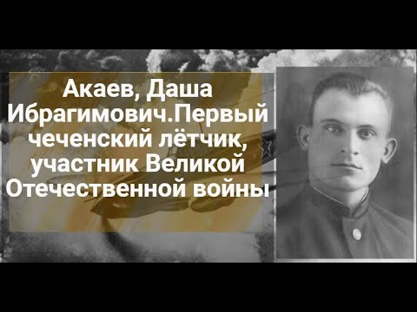
Даша Акаев, посмертно представленный к званию Героя Советского Союза, был вычеркнут из списка, как представитель депортированного чеченского народа.

Асиев Сулим

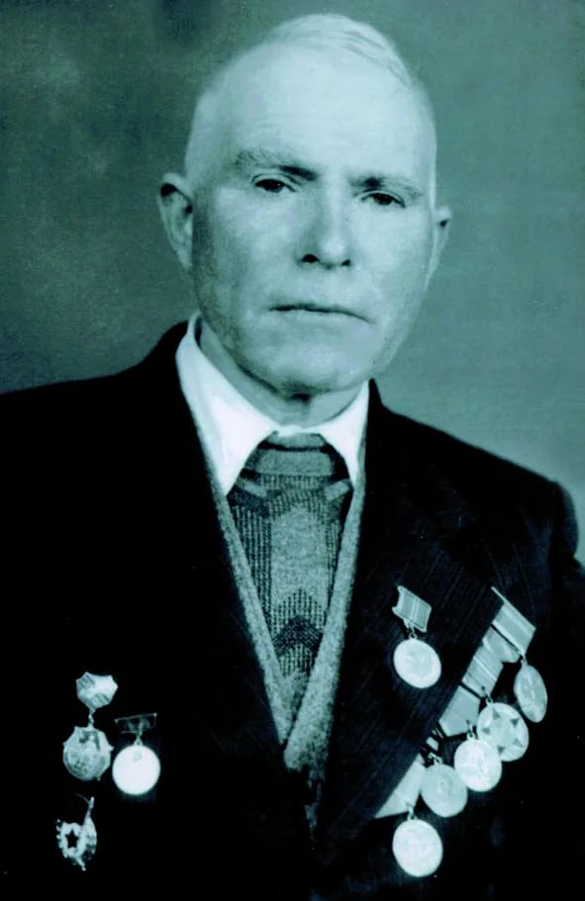

Сулим склонился над подснежником. Посмотрел на белый бутончик. Прикоснулся к зеленым листьям. Хотел сорвать, но не решился. «Пусть распустится». Прислушался к лесному шуму, к щебету снегирей. Он вспомнил отчий край, родное село Гехи. Вспомнил, как мальчишкой бегал по весне со сверстниками в лес. Далекими показались ему те дни, но чувства пьянящей радости и полета, которые он испытывал в родном весеннем лесу, остались.
Летчикам задача ясна еще с вечера. Понятна она и новичку в эскадрилье, молодому летчику 8-й воздушной Армии Сулиму Асиеву, которому предстоит первый воздушный бой: «Не опоздать бы с запуском мотора. Взлететь справа от командира звена старшего лейтенанта Хасина. Он полетит на «восьмерке». Почему-то меня взял в напарники. Опытный истребитель.
С таким не страшно… Он будет атаковать, а я – прикрывать с тыла. Не потерять бы его из вида во время боя. Сам командир из полка предупреждал, что напарник – «щит героя», головой отвечает за ведущего.
Подан сигнал заводить моторы. Асиев ожидал появление самолета командира звена Хасина. Но вот «восьмерка» вырулила, словно выпрыгнула из ямы, и быстро покатилась по летному полю.
Воздушный бой прошел успешно. Но Асиев не был доволен собой, как ему казалось он не смог в полной мере защитить лейтенанта Хасина.
Асиев:
- Товарищ старший лейтенант. Я не справился.. Впустую боекомплект израсходовал.
Хасин:
- Что ты дружище, - положив руку на плечо Сулима, сказал Хасин. - Спасибо тебе, что прикрыл тогда.
После, Сулим услышал чей-то полушёпот:
- Этот светловолосый паренек будет лихо драться, вот увидите…..
Все именно так и случилось.
Сулим был награжден 23-мя правительственными наградами. Войну закончил в звании старшего сержанта. Умер 30 ноября 1987 года. Похоронен в с. Гехи. Почти два десятка лет минуло со дня смерти героя, но односельчане помнят его и передают память о славном летчике Великой Отечественной войны детям, ради которых он и защищал эту землю.

Ульби Гадаевич Гадаев

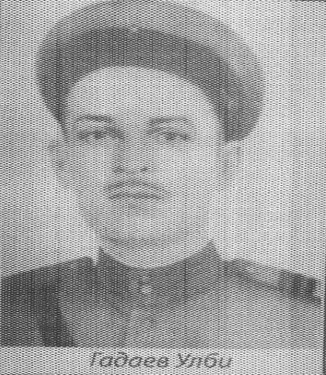

Родился в 1906 г. Место рождения: Чечено-Ингушская АССР, с. Шалажи. В 41-м добровольцем ушел на фронт, имел многочисленные ранения. После госпиталей снова уходил на передовую. Прошел всю войну от предгорий Кавказа до Берлина. За мужество и героизм, проявленные в боях, награждён 4-мя медалями и отмечен именными часами и рядом орденов.

Алхи Шахбиевич Шахбиев
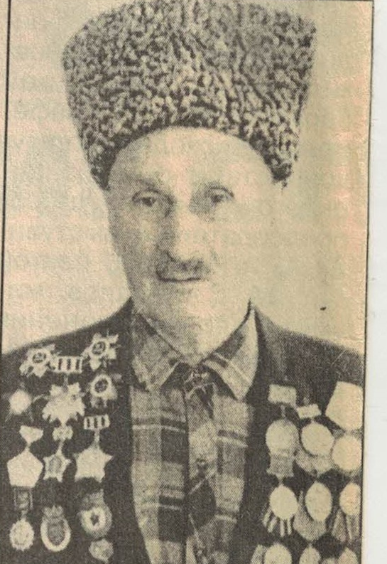
1922-2003 г. Ушел добровольцем в 1941 г. Боевой путь начинал рядовым солдатом артиллерийского дивизиона в Подмосковье, завершил в Восточной Пруссии командиром орудия. Девять ранений, но даже будучи признанным инвалидом 2 группы, продолжал сражаться. За мужество и героизм, проявленные в ходе выполнения особого задания под Сталинградом, был представлен к званию Героя, которого так и не дождался.

Умар Хатуевич Гакаев
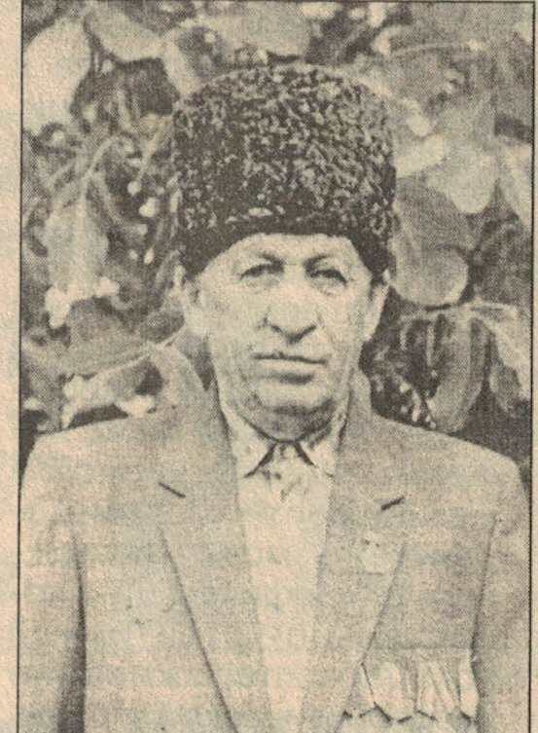
Ушел на фронт добровольцем в первые дни войны. Артиллерист. Боевое крещение принял под г. Керчь в 1942 году. Участвовал в освобождении Белоруссии, Украины, Польши, Венгрии. Кавалер пяти орденов и медалей.
Бавдей Мударов
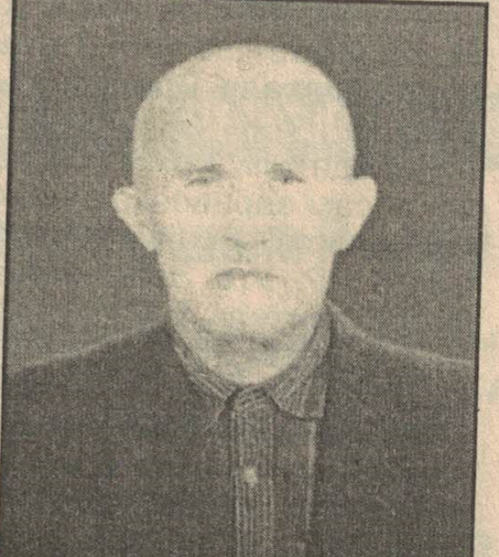
Краткая запись ответа начальника Архивохранилища: «Войсковая часть 3566, 1092 артполк. Разведчик – наблюдатель, красноармеец Бавдей Мударов убыл 10.05.44 года.

Рохман Дудаев
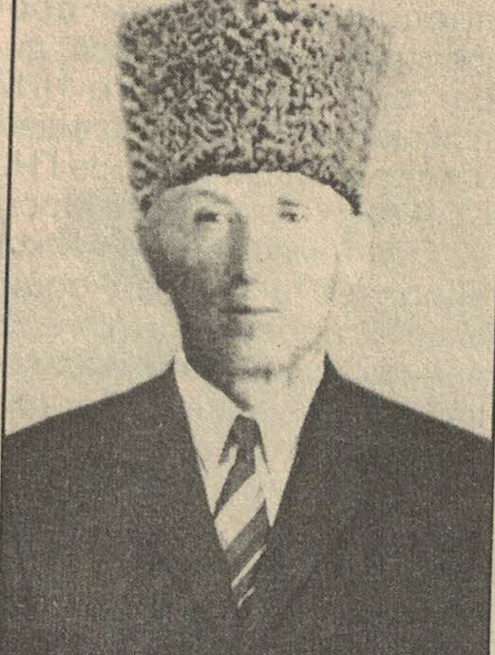
1922-1992 г. На военной службе состоял с 1940 года. Боевое крещение получил под Воронежем. Дошел до конца войны. Кавалер 4 орденов и ряда медалей. В 1946 г. с несколькими тяжелыми ранениями и контузией отправился вслед за своим народом в Северо-Казахстанскую область.

Усман Ибрагимович Саидов
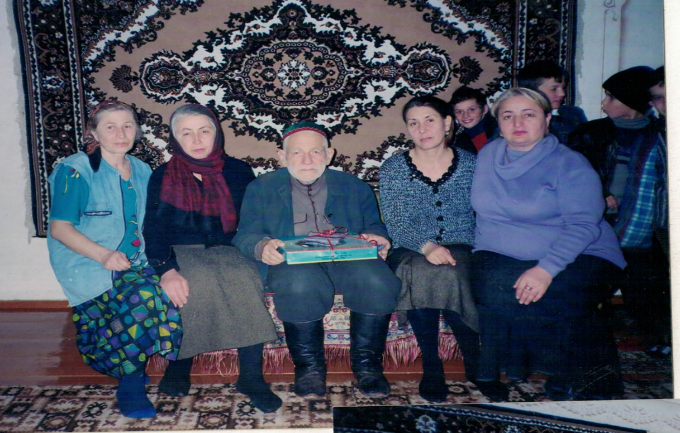
1919 года рождения. Ушел на фронт в 1941 г. Стрелок. Боевой путь начинал от предместий Бреста. Участвовал в освобождении Польши, Венгрии. Дошел до Берлина. В одном из боев был контужен, попала в плен. Бежал, и после застенок НКВД снова был возвращен на передовую. Кавалер 5-ти орденов и медалей.
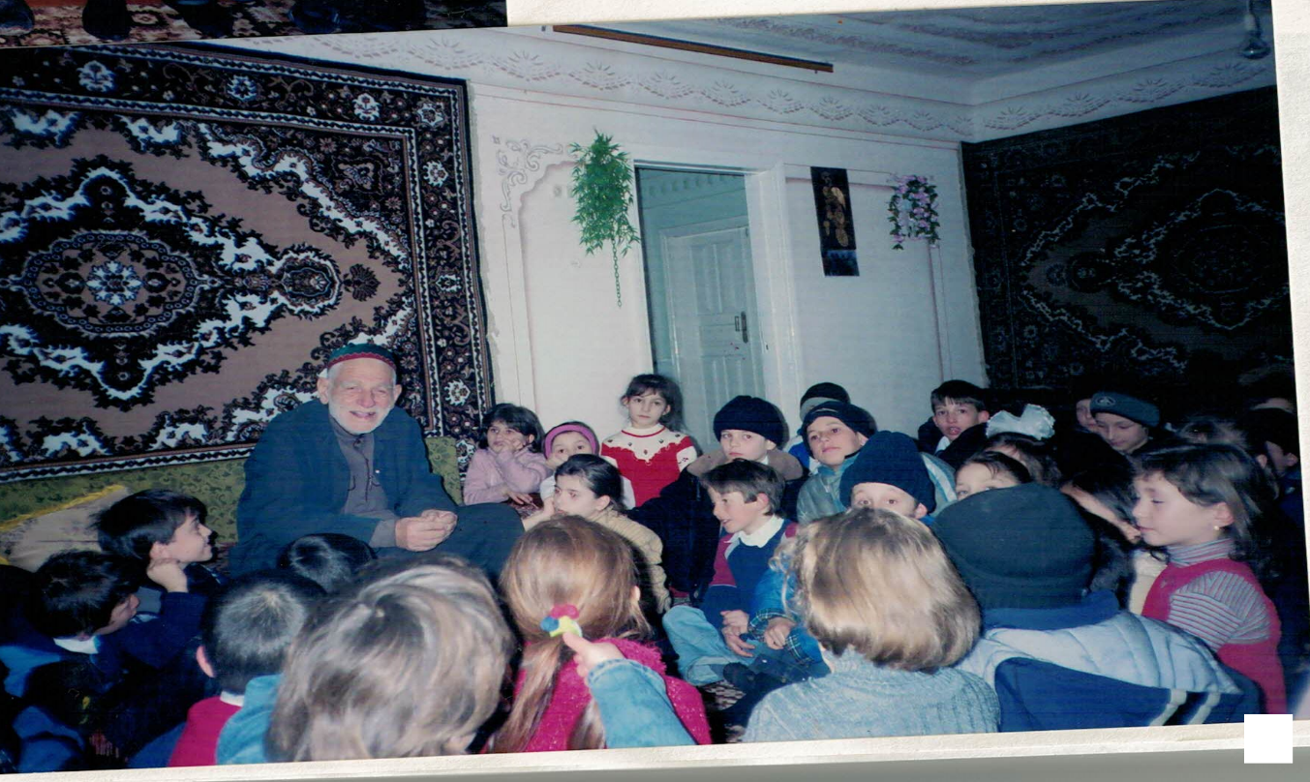

На войне люди не только воевали, они продолжали жить.
В минуту затишья вспоминали дом, мать, любимую, пели песни, читали стихи и писали письма. А в далеких поселках бойцов самоотверженно ждали родные и близкие.
Мы гордимся нашими воинами – победителями, но дважды горды тем, что были выходцы из сельского поселения «Шалажи». Что наш земляк Даша Акаев получил высокое звание, о бессмертном подвиге.
Пусть никто не забывает, как мужественные и гордые сыновья Чеченской Республики, ценою своих жизней боролись за вечное голубое небо над головой.

Интервью с родственниками

Саидов Юнади (внук Усмана Саидова)
Телефонный разговор:
- Юнади, де дика хуьлда! Вас беспокоит Малейкат, библиотекарь с.Шалажи, не могли бы с нами поделиться некоторыми событиями жизни вашего дедушки.
- Дал юьзийла, Малейкат. Да, конечно.
- Расскажите пожалуйста, каким вы его помните!?
- Я дедушку очень любил, и мы вместе проводили много времени. Постоянно ходил за ним и просил рассказать о войне. Хотя, рассказов всегда было много, но мне нравилось слушать об этих подвигах и сражениях, как он тщательно рассказывал минувшие дни.
- Как он вспоминал это время?
- Вы знаете, всегда по-разному. Иногда с улыбкой, ведь на войне тоже была своя жизнь. Сколько было товарищей и каждый раз, когда они видели друг друга живыми, радости не было предела. Потом его улыбка превращалась в скорбь, сколько отважных и мужественных товарищей он потерял.
- Что вы чувствовали, когда слушали его?
- Гордость. Меня до мурашек переполняло чувство гордости.
- Какие качества в нем вам особенно нравились?
- Мужество и стойкость. Ведь не каждый сможет морально все это перенести.
- Чтобы вы пожелали подрастающему поколению?
- Беречь то, что с таким трудом, кровью и потерями завоёвано. Не терять честь и достоинство, чтобы каждая пролитая кровь «нашего народа» была не зря.
- Спасибо Вам, что уделили нам время.
- Пожалуйста, я с удовольствием вспоминаю все события, которые связанны с моим дедушкой. И Вам огромное спасибо, что вносите свой вклад, для сохранения памяти ветеранов ВОВ.

«Участники ВОВ»
Список Ветеранов ВОВ
выходцев села Шалажи
п/п | ФИО | дата
 | Акаев Даша Ибрагимович | 1910-1944
 | Шахбиев Алха Шахбиевич | 1922-2003
 | Юсупов Висит Яндербиевич | 1925-1982
 | Дудаев Рохман Коригович | 1922-1995
 | Сатуев Александр Сатуевич | 1921-1983
 | Яндербиев Ваха Юнусович | 1926-1996
 | Байдуев Ази Байдуевич | 1922-2005
 | Байдуев Магомед Байдуевич | 1920-1989
 | Цамаев Салман Муслимович | 1920-1985
 | Ибрагимов Али Ибрагимович | 1915-2000
 | Мударов Бавди | 1925-2006
 | Юсупов Андрей Юсупович | 1921-2004
 | Ибрагимов Халид Ибрагимович | 1925-1995
 | Мацаев Межид Мацаевич | 1919-2004
 | Саидов Усман Ибрагимович | 1919-2009
 | Гакаев Умар Гакаевич | 1924-2005
 | Гадаев Ульби Гадаевич | 1906-1978
 | Цацаев Абас Ахлоевич | 1922-1985
 | Шидаев Дакка Шамаевич | 1910-2000
 | Закаев Лага Закаевич | 1912-1982
 | Мусаев Вархан Мусаевич | 1925-2010

Личные вещи участников «ВОВ»
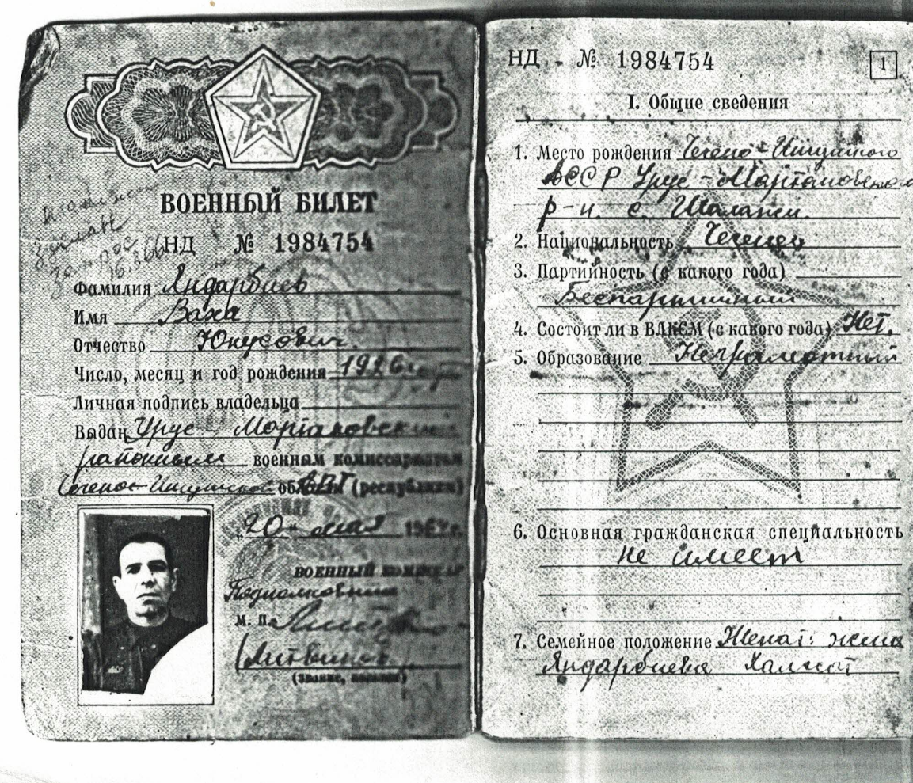

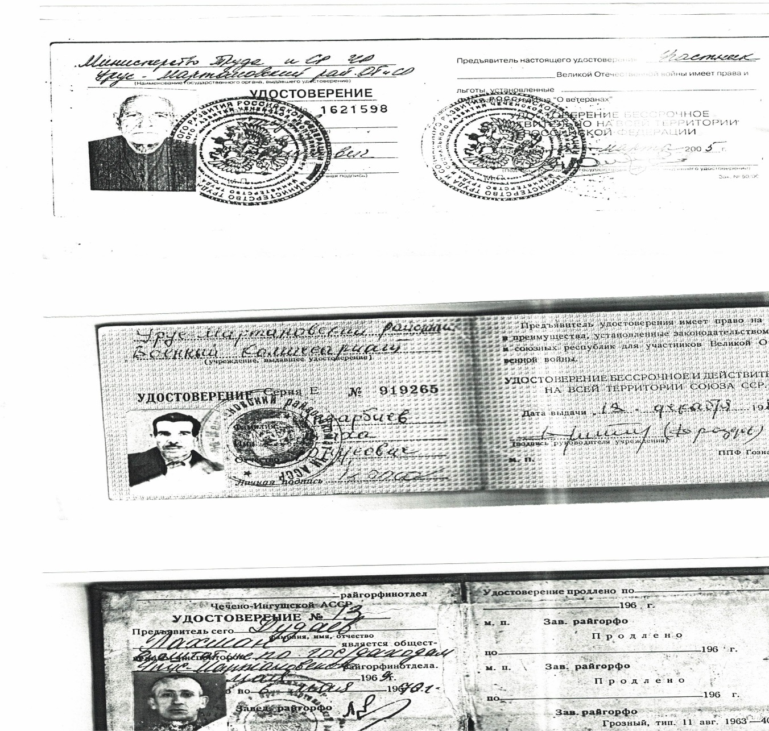

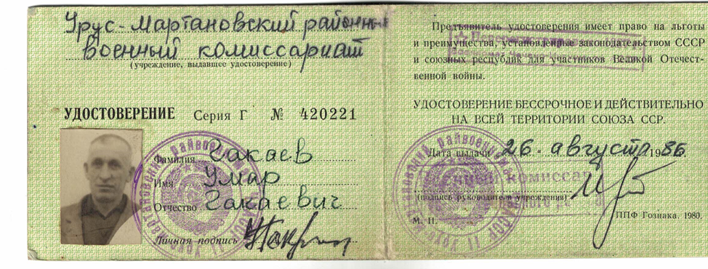

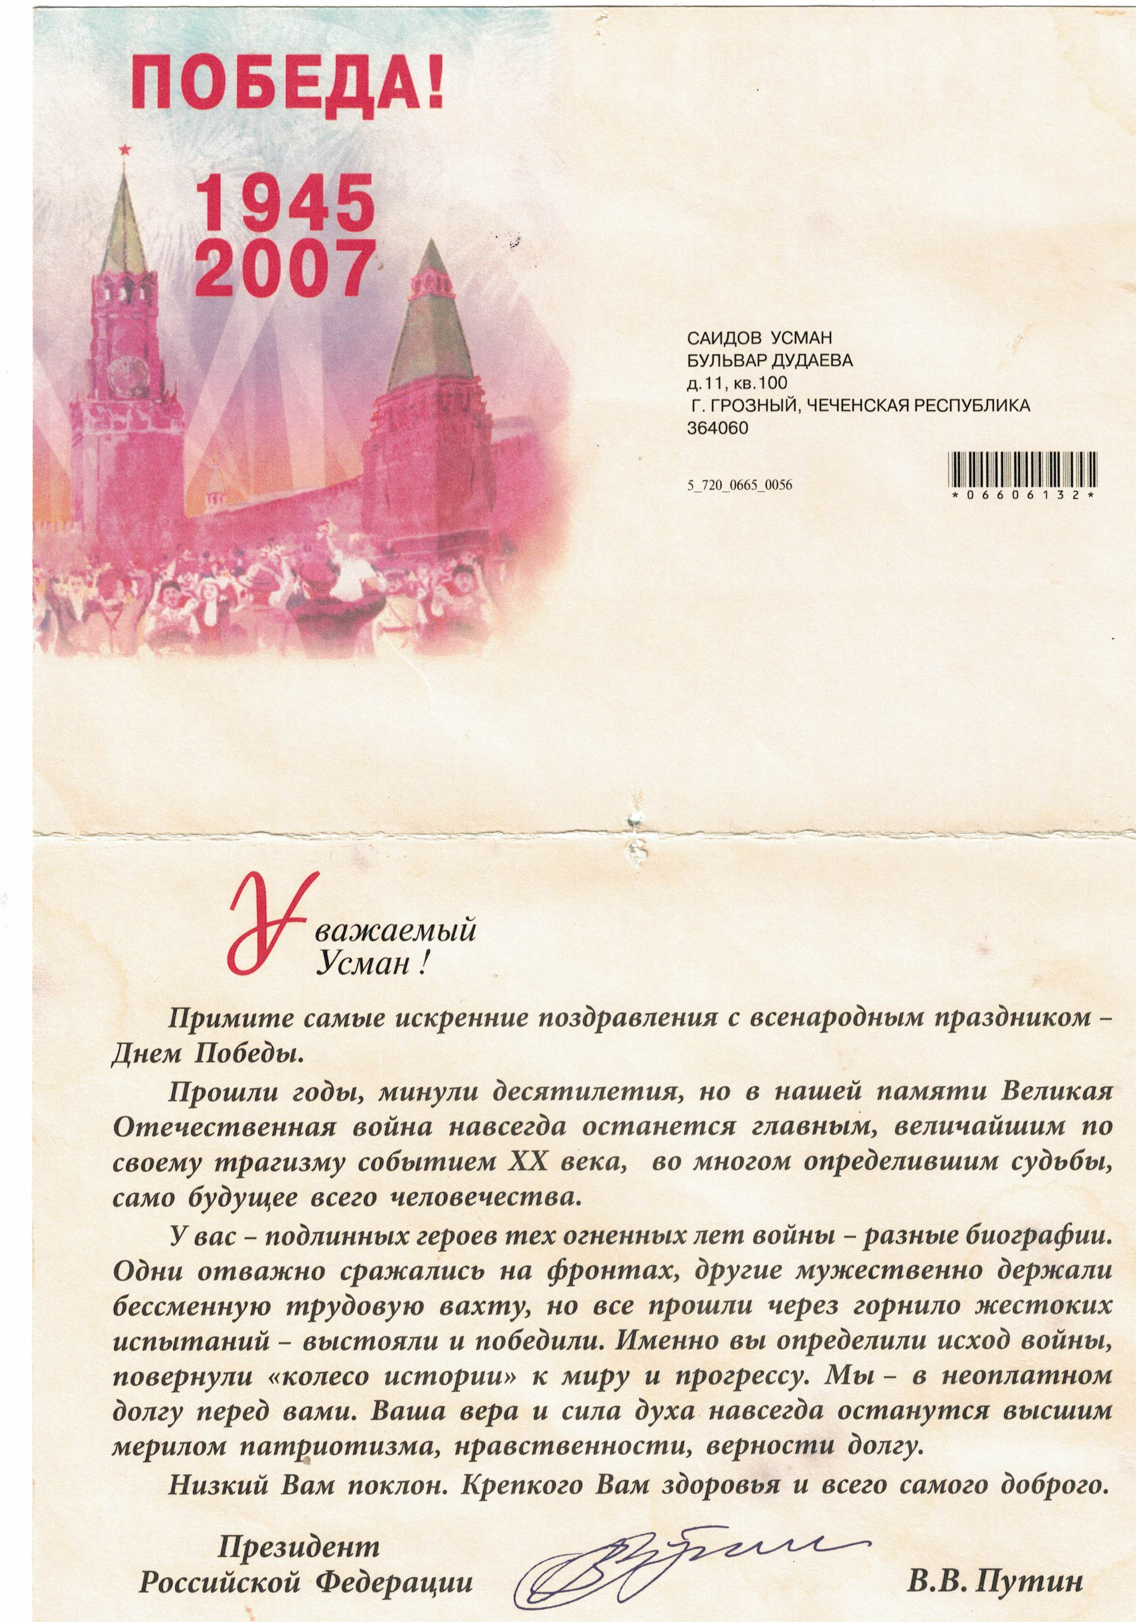

Памятные места ВОВ
Урус-Мартановского района

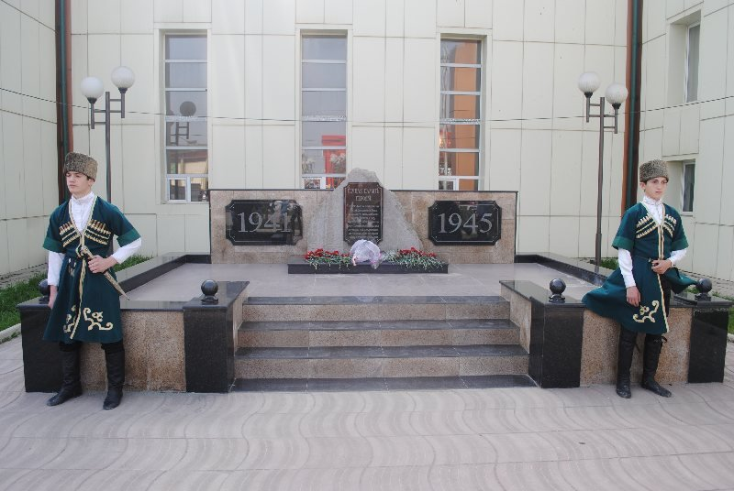
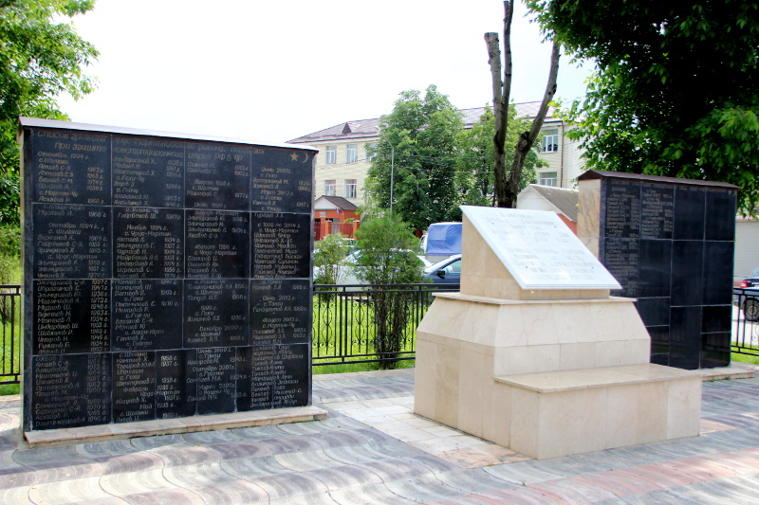
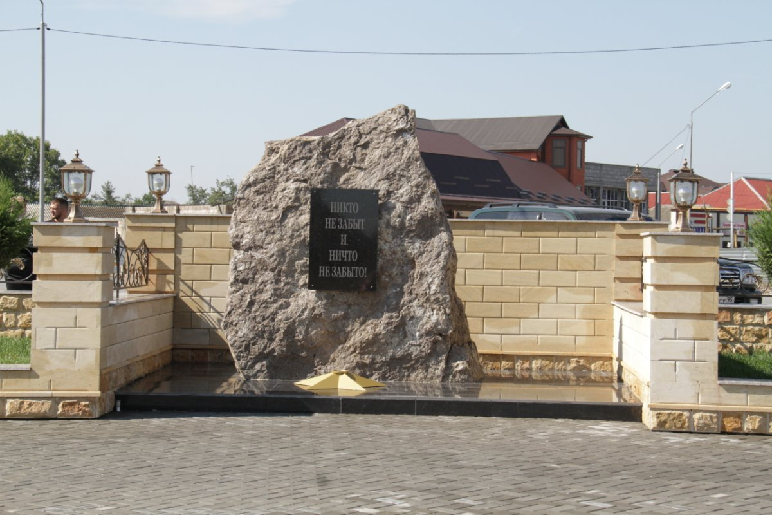

Рекомендательный список литературы
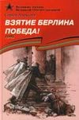
Алексеев С. П. Взятие Берлина. Победа! 1945. [Текст] : Рассказы для детей / С. П. Алексеев; рис. А. Лурье. — Москва : Дет. лит., 2005. — 100 с. : ил. — (Великие битвы Великой Отечественной)
Автор — известный детский писатель, участник Великой Отечественной войны (1941—1945) — рассказывает младшим школьникам о ее главных битвах: шесть книг серии описывают подвиг нашего народа в освобождении родной страна Европы от фашистских захватчиков. Шестая книга серии посвящена взятию Берлина и победе над фашизмом (1945).
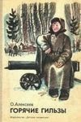
Алексеев О. А. Горячие гильзы [Текст] : Повесть / О. А. Алексеев; худож. А. Слепков. — Москва : Дет. лит., 1989. — 160 с. : ил.
Повесть переносит читателя в годы Великой Отечественной войны на Псковщину. Её герои — деревенские ребята, деятельно помогавшие партизанам в их борьбе с оккупантами. Автор говорит о большой душевной чуткости детей и взрослых, их взаимной бережности и понимании.
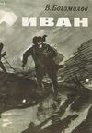
Богомолов В. О. Иван [Текст] : Повесть / В. О. Богомолов; рис. О. Верейского. - Москва : Дет. лит., 1983. - 200 с. : ил. - (Библиотечная серия)
Трагическая и правдивая повесть об отважном мальчике-разведчике, каждый день жертвующем собой, сознательно неся взрослую службу, которая по силам не каждому взрослому бойцу.
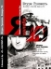
- Я — «Калибр-10»: Штурм Грозного. Январь, 95. — Павел Милюков, Константин Яук
Пронзительная книга в стиле «документальной хроники» посвящена отважным действиям 131 мотострелковой бригады в период Чеченской войны 1994-1995 года. Выжившие в «мясорубке» не любят вспоминать прошлое, залитое вражеской кровью…

Список использованной литературы
- Журнал «Страну Родную Защищая»;
- Газета «Вести Республики» №60 от 8 мая 2007 года;
- Отрывки с газеты от 9 апреля 1994 года;
- Журнал «ДОШ» №1 июнь 2003 г.

